ПЛАН-КОНСПЕКТ УРОКА
Предмет: английский язык
Урок №
Тема урока: «Gadget madness (Помешаны на электронике)».
Тип урока: Урок «открытия» нового знания
Продолжительность урока: 40 минут

Цели урока:
Образовательные:
-совершенствование чтения с выборочным извлечением нужной или интересующей информации.
-активизация новой лексики по теме «Gadget madness (Помешаны на электронике)»;
-совершенствование умений говорения учащихся по теме; овладение умениями общаться на изучаемом языке.
Развивающие:
-развивать память и внимание учащихся;
- развивать коммуникативные навыки учащихся
Воспитательные:
-способствовать формированию интереса к изучению культуры стран изучаемого языка;
-Воспитывать личностные качества: самостоятельность, коммуникабельность.
Оборудование: УМК, компьютер, доска, проектор, раздаточный материал
Формирование УУД:
Личностные действия: самоопределение, смыслообразование, нравственно-этическая ориентация
Регулятивные действия: целеполагание, планирование, прогнозирование, контроль, коррекция, оценка, саморегуляция
Познавательные действия: Освоить и обработать лексические единицы по теме «Помешаны на электронике». Вести диалог по заданной теме (общеучебные, логические, постановка и решение проблемы)
Коммуникативные действия: планирование учебного сотрудничества, постановка вопросов, разрешение конфликтов, управление поведением партнера, умение с достаточной точностью и полнотой выражать свои мысли в соответствии с задачами и условиями коммуникации.
Этап урока и цели | Действия учителя | Деятельность обучающихся | Формирование УУД:
Организационный момент  (1-2 минуты)  Подготовить учеников к уроку, создать благоприятную атмосферу в классе для работы. | Good morning, dear pupils, dear guests.  Sit down, please. I’m glad to see you. How are you?  What is the date today? What is the day today? What is the weather today? | Good morning, dear teacher.  We are fine, thank you.  It’s the …of February, Tuesday. It’s cold, windy, not sunny | Регулятивные УУД:  уметь контролировать готовность к началу работы  Коммуникативные УУД: овладеть умением вести диалог, распределять функции и роли в процессе выполнения творческой работы;  Познавательные УУД: стремиться к освоению новых знаний и умений, к достижению более высоких результатов;  развитие познавательной инициативы (умение задавать вопросы, участвовать в учебном сотрудничестве);
Постановка учебной задачи, актуализация знаний | You know we watch TV, listen to music, play computer games, surf the Net…  Nowadays every modern pupil should know how to use electronic gadgets  Someone can’t live without modern gadgets. Do you agree with me?  Look at the blackboard and read the topic of our lesson answer what does it mean.  You are right. Can you tell me what about will we speak today?  You are right. We will :  -learn the words and expressions;  -read a very interesting text about high-tech TEENS;  -do some physical exercises to be healthier;  -make some predictions about our future life.  I hope you’ll enjoy our lesson and get only excellent marks. Let’s start! | Вспоминают, что им известно по изучаемому вопросу, систематизируют информацию до изучения нового материала, отвечают на вопросы.  Yes, we agree with you. Technology play a big role in our life.  «Gadget madness»  It means that someone can’t live without modern gadgets  Today we will discuss about modern gadgets | Регулятивные УУД уметь планировать и грамотно осуществлять учебные действия в соответствии с поставленной задачей;  Коммуникативные УУД использовать средства информационных технологий для решения различных учебно-творческих задач  Познавательные УУД: развитие познавательной инициативы (умение задавать вопросы,  Личностные УУД Умение участвовать в учебном сотрудничестве);
Фонетическая зарядка (аудирование) | Listen to the dictor and try to understand the words. Then let s repeat this poem. It will be the motto of our today s lesson. | Воспринимают на слух и воспроизводят названия.  With mobile, laptop, iPad  We can surf the Internet.  Walkman, player, MP 3,  TV set and DVD  We can use the whole day.  If we have them, that’s OK! | Регулятивные УУД уметь планировать и грамотно осуществлять учебные действия в соответствии с поставленной задачей;  Коммуникативные УУД использовать средства информационных технологий для решения различных учебно-творческих задач в процессе поиска дополнительного материала, выполнение творческих проектов отдельных упражнений по теме.
Введение новой лексики  Этап «Открытия нового знания»  Презентация | We need to know some new phrases and word expressions that we can use in our discussions later  Look at the screen please    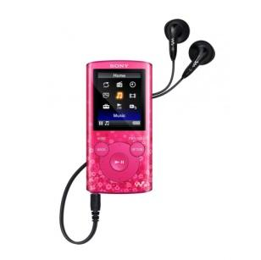  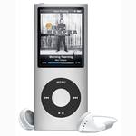  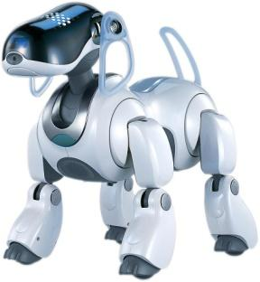  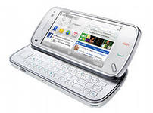  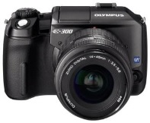  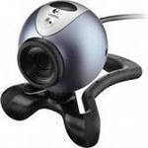  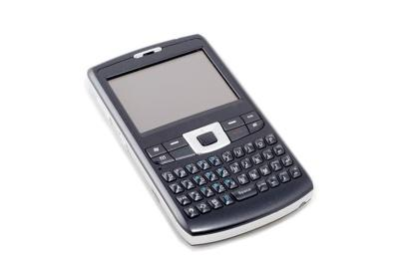  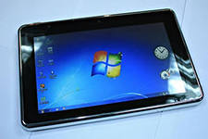  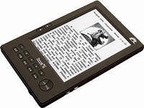  look at the pictures and repeat them after me:  computer, mobile phone, laptop, digital camera, MP3 player, electronic book, robot pet, headphones, DVD player, smartphone I-pad  Webcam, I- pod, I-pad | Воспринимают на слух и воспроизводят названия.  Ученики записывают новые слова и выражения в словарь  Вспоминают, что им известно по изучаемому вопросу, систематизируют информацию до изучения нового материала, отвечают на вопросы. | Личностные УУД выбор наиболее эффективных способов решения задач в зависимости от конкретных условий;  Регулятивные УУД умение взаимодействовать со взрослым и со сверстниками в учебной деятельности;  Коммуникативные УУД умение с помощью вопросов выяснять недостающую информацию  Познавательные УУД: развитие познавательной инициативы
Практика употребления лексики:  Развитие умений вести диалог-расспрос по ситуации  Технология сотрудничества (работв а парах) | We know the names of gadgets but what can we do with them?  The task is to match the gadgets what can we do with them?  Look at the picture and act out the dialogue, please  These phrases can help you to complete the dialogues  Look at the blackboard at the expressions and use it in your speech:  listen to music  send e-mail  surf the Net  take pictures  watch films  play with it  read electronic books  talk to friends and family  send text messages  store music files | Используют изученную ранее  лексику для построения  высказывания.  1) I use a mobile phone to call my family and friends or to send SMS.. How about you?  2) I also use my mobile phone for that, but I also use it to play games and listen to the radio  What do you use these gadgets for?  I use __________ to__________________.  - E-book device  - MP3 player  - Digital camera  - Mobile phone  - Laptop  - Games console  - Headphones  - DVD  store information  store music files  take pictures  talk to friends and parents  send text messages  send e-mails  surf the Net  read electronic books  watch films  listen to music  play computer games  Ученики работают в парах. Задают друг другу вопросы и дают ответы, используя выражения из презентации | Регулятивные УУД уметь работать индивидуально, парно и в группе.  Коммуникативные УУД умение оценивать значимость и смысл учебной деятельности для себя самого, расход времени и сил, вклад личных усилий, понимать причины ее успеха/неуспеха  Познавательные УУД: умение организовывать учебное сотрудничество и совместную деятельность с учителем и сверстниками;  Личностные УУД способность брать на себя инициативу в организации совместного действия, а также осуществлять взаимную помощь по ходу выполнения задания.
Физминутка  Здоровьесберегающие технологии - смена вида деятельности | As I can see you’re a bit tired. Stand up, please. Relax… We have some special music. Look at the screen? Sing and dance with this funny deer. | Под песню “touch your head» выполняются соответствующие движения. | Личностные УУД Активно взаимодействовать с другими участниками образовательного процесса и проявлять творческие отношения в процессе исполнения.
Развитие навыков поискового чтения. | And now I’d like to suggest you the text about high-tech TEENS in Britain  Please, read the text and after reading, please, do the task which you can see on the screen.  (презентация) | Читают текст и выполняют упражнение  Самостоятельная работа  с самопроверкой  Умение применить новые знания в самостоятель-ной деятельности  1. Bridget is going to buy  A) a pet  B) a gadget  2. A virtual dog is  A) a real dog  B) a computerized toy dog.  3. All Bridget has to do is  A) press the buttons of the gadget  B) feed and train the dog.  4. The robot pet  A) can show you real love  B) can’t show you real love. | - Регулятивные УУД умение контролировать и оценивать свои действия как по результату, так и по способу действия, вносить соответствующие коррективы в их выполнение;  Коммуникативные УУД умение с помощью вопросов выяснять недостающую информацию;  Личностные УУД адекватно использовать речевые средства для решения различных коммуникативных задач;  Познавательные УУД: умение выбирать и использовать разные виды чтения (просмотровое, ознакомительное, изучающее);  - умение выделять существенную информацию из текстов;
Закрепление пройденной лексики | Do you know the names of the gadgets now?  Guess what it is: DVD, iPod, electronic book, webcam, laptop, iPad, smart-phone, game console, robot pet. There are some extra gadgets  - It is a small electronic gadget for playing music. It was made by the Apple computer company. You can carry it around with you and it can store a lot of music files which you get from the Internet. It is a /an __________.ipod  - 2. It is a small portable computer. You can carry it around with you and it can sit on your lap. You can use it to connect the Internet, send e-mails, store information. It is a /an_____________. laptop  - 3. It is a small mobile device that we use to call other people, take pictures, send text messages, connect the Internet, store information. It is a / an __________________.  smartphone  - 4. It is an electronic device that is connected to a computer and produces images on a website. It is a / an_________________. | We know all modern gadgets  (Отгадывают загадки) | Регулятивные УУД овладение способностью принимать и сохранять цели и задачи учебной деятельности, поиска средств ее осуществления  Коммуникативные УУД овладение навыками активного использования речевых средств для решения познавательных задач.  Познавательные УУД: Активно взаимодействовать с другими участниками образовательного процесса и проявлять творческие отношения в процессе исполнения.  Личностные УУД Формирование учебной мотивации
Повторение грамматического материала  Отработка употребления вопросительной формы Future Simple Tense  (общие вопросы и краткие ответы) | Today we have spoken a lot about life in the future. Let’s remember the structure of the Future Simple Tense.  Please, look at the board. Here you can see the examples of positive sentence, negative sentence, and a question in the Future Simple Tense.  How do we make this Tense?  While speaking we use short forms. You can see them on the board.  Ex. 4-5, p. 49 | The future simple verb tense uses the auxiliary verb "will" and a main verb.  In positive sentences we always use the main verb in the infinitive For Negative Sentences we use "not" between "will" and the main verb.  And for Questions "will" comes before the subject. So, it takes the first place in the sentence. | Регулятивные УУД Планировать свои действия в соответствии с поставленной учебной задачей, оценивать и корректировать свою деятельность.  Коммуникативные УУД Участвовать в учебном диалоге, сотрудничать в совместном решении проблемы и строить монологические высказывания  Познавательные УУД Воспроизводить по памяти информацию, необходимую для решения учебной задачи; использовать визуальные и лексические опоры для решения учебной задачи, обсуждать проблемные вопросы.  Личностные УУД Мотивация на новые знания
Объяснение домашнего задания | Write a short report about your favourite gadget.  - What it is;  - What it can do;  - What it can’t do;  - What you’d like it to do. | Записывают д/з | Познавательные УУД обсуждать решение учебной задачи;  Личностные УУД оценивать и корректировать деятельность на уроке, анализировать эмоциональные состояния, полученные от успешной (неуспешной) деятельности
Р Рефлексия деятельности и подведение итогов урока  Развитие умений вести диалог-расспрос по  ситуации | Our lesson comes to the end. Now you have to look at the cards answer my questions.  - What computer games do you know?  - How often do you play?  - What’s your favourite game and why?  - What games are most popular among boys?  - Are you inueflnced by computer games?  - What do you think of these games?  You worked so hard and I’m very proud of you, students  So, did you like our lesson today? What did we talk about today?  Your marks for the lesson are the next:…  Thank you for your work. The lesson is over. Good bye. | I know…  I play…  My favourite game is…  I think the most popular game is…  We enjoyed our lesson greatly  Today we learnt many new words and word combinations | Регулятивные УУД  Выделять и формулировать то, осуществлять пошаговый контроль по результату.  Личностные действия Формулировать собственное мнение и позицию  Познавательные УУД Оценивать процесс и результат деятельности

